**ΣΧΟΛΙΚΟ ΕΤΟΣ: 2021-2022**

**2ο ΓΥΜΝΑΣΙΟ ΛΑΡΙΣΑΣ**

**Εργασία στο μάθημα της Τεχνολογίας**

**Θέμα: ΠΕΤΡΙΝΟ ΓΕΦΥΡΙ**

**Τεχνολογική ενότητα: ΜΕΤΑΦΟΡΕΣ ΚΑΙ ΕΠΙΚΟΙΝΩΝΙΕΣ**

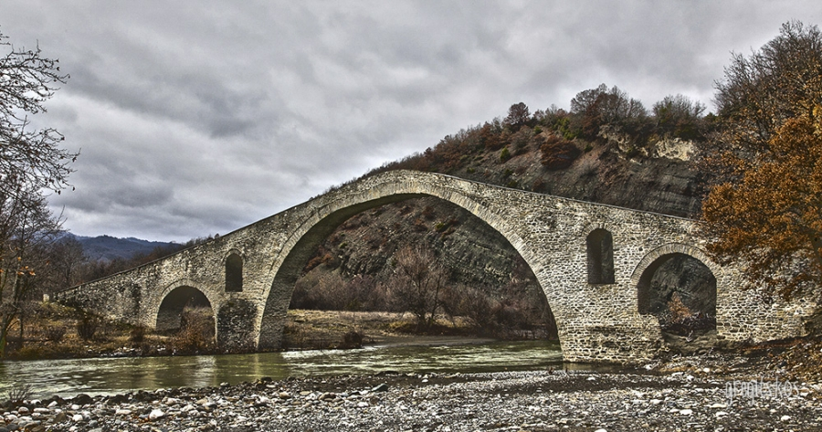

**Μαθητής/τρια:** ………………………

**Τμήμα:** ….

**Ημερομηνία έναρξης:** ………………

**Ημερομηνία λήξης:** …………………..

**Υπεύθυνος καθηγητής: ΠΑΛΑΤΟΣ ΧΡΗΣΤΟΣ**

**ΠΕΡΙΕΧΟΜΕΝΑ**

1. **Ενότητα 1:** Πληροφορίες για την τεχνολογική ενότητα σελ. 3-13
2. **Ενότητα 2 :** Πληροφορίες για το πέτρινο γεφύρι σελ.
3. **Ενότητα3 :** Περιγραφή της κατασκευής σελ.
4. **Ενότητα :** Κατασκευαστικά σχέδια σελ.
5. **Ενότητα 5 :** Εκτίμηση του κόστους του θέματος σελ.
6. **Ενότητα 6 :** Κατάλογος υλικών και εργαλείων σελ.
7. **Ενότητα 7 :** Χρονοδιάγραμμα διαδικασιών μελέτης και κατασκευής του θέματος σελ.
8. **Ενότητα 8 :** Χρησιμότητα σελ.
9. **Ενότητα 9 :** Επίδραση σελ.

**10. Ενότητα 10:** Βιβλιογραφία σελ.

**ENOTHTA 1**

**ΠΛΗΡΟΦΟΡΙΕΣ ΓΙΑ ΤΗΝ ΤΕΧΝΟΛΟΓΙΚΗ ENOTHTA**

Οι μαθητές/τριες στην ενότητα αυτή βρίσκουν πληροφορίες για το τεχνολογικό θέμα που έχουν επιλέξει.

Π.χ. εδώ η μαθήτρια έχει επιλέξει ως θέμα το Πέτρινο Γεφύρι.

Αρχικά θα βρει πληροφορίες για την Τεχνολογική ενότητα Μεταφορές και Επικοινωνία που ανήκει το Πέτρινο Γεφύρι, στην ENOTHTA 1

**ΠΩΣ ΒΡΙΣΚΟΥΜΕ ΤΙΣ ΠΛΗΡΟΦΟΡΙΕΣ**

Πηγαίνουμε σε μια μηχανή αναζήτησης στον υπολογιστή μας π.χ. στην google και με λέξεις κλειδιά αναζητούμε τις πληροφορίες που θέλουμε.

Στην περίπτωσή μας γράφουμε:

ΠΛΗΡΟΦΟΡΙΕΣ ΓΙΑ ΤΟ ΠΕΤΡΙΝΟ ΓΕΦΥΡΙ, και μετά πατάμε αναζήτηση.

Ο υπολογιστής μας βρίσκει όλες τις καταχωρήσεις που υπάρχουν για το Πέτρινο γεφύρι και εμείς επιλέγουμε μια από αυτές.

Ανοίγουμε το αρχείο, το επιλέγουμε και στην συνέχεια επιλέγουμε την εντολή ΑΝΤΙΓΡΑΦΗ. Στην συνέχεια ανοίγουμε μια κενή σελίδα του word και στην συνέχεια επιλέγουμε την εντολή ΕΠΙΚΟΛΛΗΣΗ, τότε το επιλεγμένο κείμενο αντιγράφεται στην κενή σελίδα του word.

ΠΡΟΣΟΧΗ:

Πρέπει στην συνέχεια να αποθηκεύσουμε το αρχείο μας στον φάκελο ΕΡΓΑΣΙΑ ΤΕΧΝΟΛΟΓΙΑΣ που έχουμε δημιουργήσει.

Στην συνέχεια κάνουμε επεξεργασία για να δώσουμε στην εργασία τον δικό μας τόνο. Επιλέγουμε το κείμενο και μπορούμε να αλλάξουμε: την γραμματοσειρά , το μέγεθος, την στοίχιση, να προσθέσουμε σχετικές εικόνες.

**Συνιστάται:** Γραμματοσειρά- Arial ή Verdana ή Tahoma, Μέγεθος γραμμάτων 20 για την ενότητα, 18 για τον τίτλο και 12 για το κείμενο, στοίχιση – ενότητα, τίτλος , εικόνες στο κέντρο και το υπόλοιπο κείμενο σε ολόκληρη την επιφάνεια της κόλλας.

**ΕΝΟΤΗΤΑ 2**

**ΠΛΗΡΟΦΟΡΙΕΣ ΓΙΑ ΤΟ ΘΕΜΑ**

**ΠΕΤΡΙΝΟ ΓΕΦΥΡΙ**

Οι πληροφορίες που θα βρει για το Πέτρινο Γεφύρι ανήκουν στην ΕΝΟΤΗΤΑ 2 με την διαδικασία που περιγράφτηκε στην Ενότητα 1.

**Συνιστάται:** Γραμματοσειρά- Arial ή Verdana ή Tahoma, Μέγεθος γραμμάτων 20 για την ενότητα, 18 για τον τίτλο και 12 για το κείμενο, στοίχιση – ενότητα, τίτλος , εικόνες στο κέντρο και το υπόλοιπο κείμενο σε ολόκληρη την επιφάνεια της κόλλας.

**ΕΝΟΤΗΤΑ 3**

**ΠΕΡΙΓΡΑΦΗ ΤΗΣ ΚΑΤΑΣΚΕΥΗΣ**

Στην Ενότητα 3 , κάνουμε την περιγραφή, αρχικά , τον τρόπο που επιλέξαμε το θέμα μας και στην συνέχεια την διαδικασία της κατασκευή ομοιώματος του αντικειμένου κατασκευής.

Ο μαθητής /τρια μπορεί να προσθέσει και φωτογραφίες από την πορεία κατά την διάρκεια της κατασκευής.

**ΕΝΟΤΗΤΑ 4**

**ΚΑΤΑΣΚΕΥΑΣΤΙΚΑ ΣΧΕΔΙΑ ή ΦΩΤΟΓΡΑΦΙΕΣ**

ΚΑΤΑΣΚΕΥΑΣΤΙΚΑ ΣΧΕΔΙΑ ή ΦΩΤΟΓΡΑΦΙΕΣ

Οι μαθητές/τριες στην ενότητα αυτή βρίσκουν σχεδιάζουν για το τεχνολογικό θέμα που έχουν επιλέξει τις τρεις όψεις: ΠΡΟΟΨΗ, ΠΛΑΓΙΑ ΟΨΗ, ΚΑΤΟΨΗ- όπως έχουν διδαχθεί.

Εάν κάποιος μαθητής/τρια δυσκολεύεται να σχεδιάσει το αντικείμενο , τότε στην ενότητα αυτή μπορεί να φωτογραφίες όταν έχει ολοκληρώσει την κατασκευή του.

Τοποθετούμε π.χ. το αυτοκίνητο που φτιάξαμε πάνω στο τραπέζι του σπιτιού μας και βγάζουμε με το κινητό μια φωτογραφία από μπροστά, μια από πλάγια θέση και μια ακριβώς από πάνω. Στην συνέχεια αντιγράφουμε τις φωτογραφίες πάνω στην κόλλα, τις αποθηκεύουμε και μόλις έχουμε ολοκληρώσει την ΕΝΟΤΗΤΑ 4.

**ΕΝΟΤΗΤΑ 5**

**ΕΚΤΙΜΗΣΗ ΤΟΥ ΚΟΣΤΟΥΣ ΚΑΤΑΣΚΕΥΗΣ**

Στην Ενότητα 5 ,ο μαθητής/τρια , κάνουν μια καταγραφή τον Υλικών και εργαλείων που χρησιμοποίησαν, καταγράφοντας μία ενδεικτική τιμή και έτσι προκύπτει το Κόστος Εργαλείων και Υλικών. Στην συνέχεια κάνει εκτίμηση του κόστους της Εργασίας , για να προκύψει στο τέλος η Συνολική Εκτίμηση του Κόστους του Θέματος.

Ακολουθεί , ένα παράδειγμα:

Εκτίμηση του κόστους του θέματος

2 μακετόχαρτα 3,00+3,00=6,00 ευρώ

3 πινέλα 1,50*3=4,50 ευρώ

1 μπογιά για μοντελισμό 2,00 ευρώ

1 ακριλική μπογιά 4,50 ευρώ

1 πλαστικό καπάκι για το πιλοτήριο 3,00 ευρώ

1 κουτί οδοντογλυφίδες 2,00 ευρώ

1 σωληνάριο μαύρης τέμπερας 1,00 ευρώ

1 σωληνάριο σιλικόνης 1,00

ΚΟΣΤΟΣ ΕΡΓΑΛΕΙΩΝ –ΥΛΙΚΩΝ:6,00+4,50+2,00+4,50+3,00+2,00+1,00+1,00=24 Ευρώ

ΚΟΣΤΟΣ ΕΡΓΑΣΙΑΣ: 6 Εργατοώρες χ 3 Ευρώ / Εργατοώρα = 18 Ευρώ

**ΣΥΝΟΛΙΚΟ ΚΟΣΤΟΣ= ΚΟΣΤΟΣ ΕΡΓΑΛΕΙΩΝ–ΥΛΙΚΩΝ ΚΟΣΤΟΣ ΕΡΓΑΣΙΑΣ= 42 Ευρώ**

**ΕΝΟΤΗΤΑ 6**

**ΚΑΤΑΛΟΓΟΣ ΕΡΓΑΛΕΙΩΝ ΚΑΙ ΥΛΙΚΩΝ**

Στην Ενότητα 5 ,ο μαθητής/τρια , κάνουν μια καταγραφή τον Υλικών και εργαλείων που χρησιμοποίησαν.

**ΕΝΟΤΗΤΑ 7**

**ΧΡΟΝΟΔΙΑΓΡΑΜΜΑ ΔΙΑΔΙΚΑΣΙΩΝ ΜΕΛΕΤΗΣ ΚΑΙ ΚΑΤΑΣΚΕΥΗΣ ΤΟΥ ΘΕΜΑΤΟΣ**

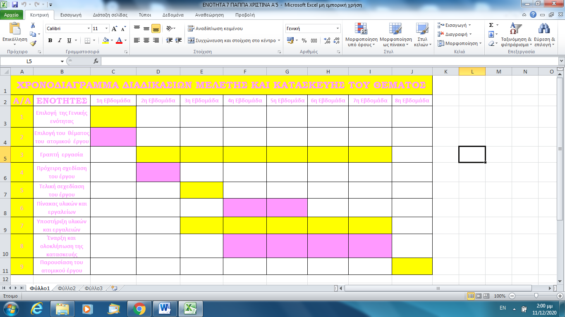

**ΕΝΟΤΗΤΑ 8**

**ΧΡΗΣΙΜΟΤΗΤΑ**

Στην Ενότητα 8 ο μαθητής/τρια γράφει σχετικές πληροφορίες για την χρησιμότητα του θέματος που έχει επιλέξει, στο παράδειγμα , που μας χρησιμεύει το Πέτρινο Γεφύρι.

**ΕΝΟΤΗΤΑ 9**

**ΕΠΙΔΡΑΣΗ**

Στην Ενότητα 9 ο μαθητής/τρια γράφει σχετικές πληροφορίες για την Επίδραση του θέματος που έχει επιλέξει, στο παράδειγμα , που μας χρησιμεύει το Πέτρινο Γεφύρι, καταγράφει τα θετικά και τα αρνητικά στην καθημερινή ζωώ των ανθρώπων.

**ΕΝΟΤΗΤΑ 10**

**ΒΙΒΛΙΟΓΡΑΦΙΑ**

Στην Ενότητα 10 ο μαθητής/τρια γράφει για τις πηγές του, που βρήκε σχετικές πληροφορίες (Ιστοσελίδες-Περιοδικά-Εφημερίδες-Βιβλία-Εγκυκλοπαίδειες).

**ΠΡΟΣΟΧΗ:** Θα πρέπει να γράψουμε και τον σχετικό σύνδεσμο (URL) που βρήκαμε τις πηγές μας.

**ΚΑΛΗ ΕΡΓΑΣΙΑ-ΚΑΛΗ ΕΠΙΤΥΧΙΑ.**